МБДОУ д/с ОВ № 8
«В дороге с детьми не скучаем, а интересно играем ! »
Консультация для родителей.
Подготовила: воспитатель старшей группы Иванченко Е.А.
Цель: помочь родителям максимально полезно и интересно занять ребенка в дороге.
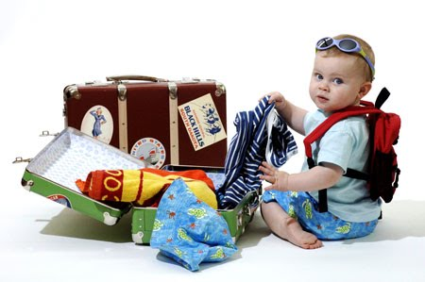
Наступает лето, и мы готовимся к поездкам - в отпуск к морю, в горы, к родственникам и так далее. Летим ли мы на самолете, едем ли на поезде, автобусе или личном автомобиле, конечно, мы задумываемся, как развлечь детей в дороге, когда их движения скованы на протяжении длительного времени. Как сделать так, 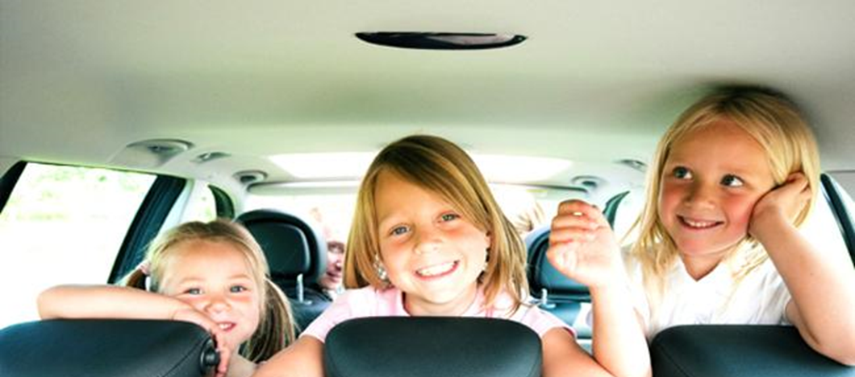 чтобы долгая поездка показалась более короткой и
даже интересной?

Предлагаем вашему вниманию несколько увлекательных игр


ВИЛАМИ НА ВОДЕ.
Цель: тренируется зрительное восприятие, воображение.
Ход. Мелкую моторику для письма развивают, рисуя мелом на асфальте, палочкой на песке и даже на воде, а также прямо в воздухе. В двух последних случаях может родиться интересная игра. Ребенок нарисует в воздухе предмет или букву, а вы отгадайте что это. Потом поменяйтесь местами: вы рисуете, ребенок – отгадывает.
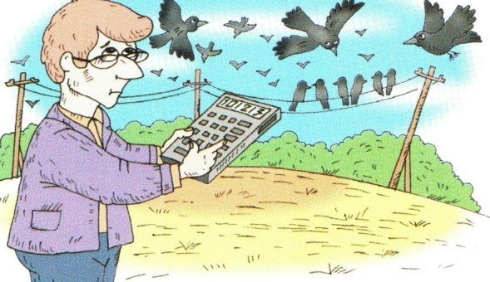
СЧИТАЕМ ВОРОН.
Цель: тренируем объем памяти и умение переключать внимание.
Ход. Предложите вашему ребенку в дороге сосчитать что-либо: скамейки, собак, велосипеды и т.д. Кроме счетных навыков будет развиваться наблюдательность, внимание, память (надо все время держать в памяти предыдущую цифру). Позже можно считать предметы определенной формы или цвета.

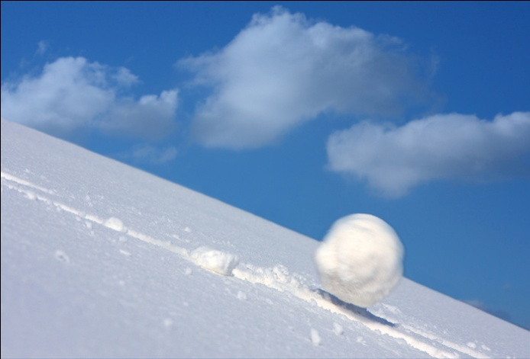
СНЕЖНЫЙ КОМ.
Ход: развиваем память, мышление, речь.
Цель: Назовите какой-нибудь предмет, встретившийся по дороге, например «дерево». Следующий игрок добавляет к нему еще одно слово: «зеленое дерево», следующий – еще одно, например «большое зеленое дерево». Победитель – тот, кто сможет добавить последнее слово, подходящее по смыслу для этого предложения.



ЧЕМ НАГРУЗЯТ ПАРОХОДЫ?
Цель: расширяем словарный запас, развиваем память.
Ход: Для младшего возраста, «грузить пароходы» можно: одеждой, фруктами, животными, «всем, что летает» и т.д. А для детей 6 -7 лет произнести любую букву алфавита и теперь по очереди перечисляйте предметы, названия которых начинаются с этой буквы. Проигрывает тот, чей словарный запас истощается первым. Кроме увеличения словарного запаса эта игра научит ребенка различать существительное, прилагательное и глагол.

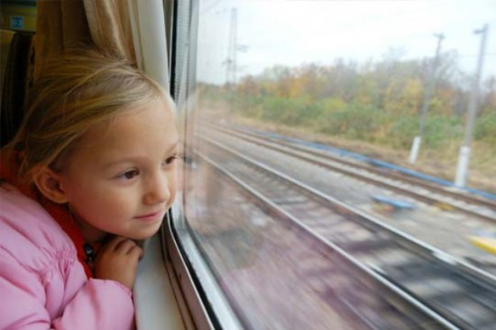

ЧТО ЗА ОКНОМ?
Цель: развиваем внимание, восприятие.
Ход: Сверните лист бумаги трубочкой и посмотрите в окно через «подзорную трубу». Спросите ребенка, что он увидел? Такая игра способствует активному развитию речи. Когда маленький наблюдатель заскучает, можно усложнить задачу, предложив избирательные наблюдения. Например: все круглое, все красное, собак и т.д.


ЧТО БЫВАЕТ…?
Цель: расширять словарный запас, развивать мышление, память
Ход: Спросите ребенка: «Что бывает зеленого (красного, желтого) цвета?». Теперь начинайте отвечать по очереди. Проиграет тот, у кого не будет никаких вариантов ответа. Это простая (на первый взгляд) игра заставляет ребенка буквально «перекопать» свой словарный запас в поисках ответа.

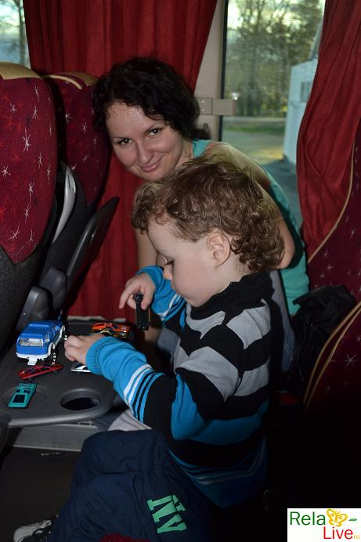
ДА – НЕТ.
Цель: развиваем логическое мышление, память, внимание.
Ход. Ведущий загадывает слово, игроки по очереди задают наводящие вопросы: (например, "Это дерево?", "Это дома?", "Это живое?", "Это человек?", "Это профессия?"), на которые следуют только ответы: "Да" или "нет", последний, кто назвал слово - выигрывает.


Счастливого пути!

